7. Documento Administrativo
Este módulo é uma colaboração da comunidade para facilitar o gerenciamento da Casa no âmbito de documentos administrativos, como por exemplo ofícios, memorandos, cartas, entre outros.

7.1. Pesquisar Documento Administrativo
Para acessar este recurso, acione o módulo “Documentos Administrativos” no menu esquerdo do SAPL e a seguinte tela será apresentada:
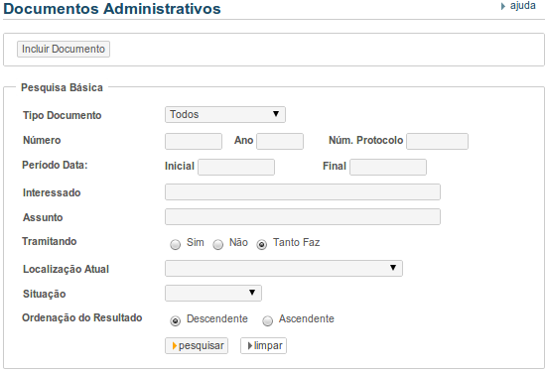

Cada campo corresponde a um filtro que pode ser preenchido de forma a encontrar o documento requerido. Preencha um ou alguns campos e acione o botão “pesquisar”. Caso o botão seja acionado diretamente sem que nenhum filtro seja preenchido/configurado, o sistema listará todos documentos administrativos do SAPL conforme o exemplo fictíciao abaixo:
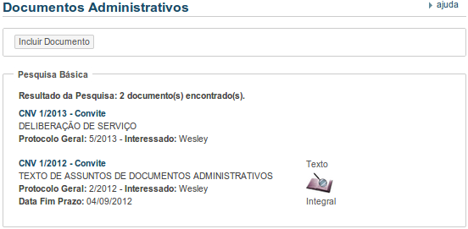

No exemplo acima, só foram listados dois documentos do tipo CNV, ou seja, Convites.
OBS: os tipos de documentos requeridos não existentes, devem ser incluídos/criados no módulo “Tabelas Auxiliares” no link “Tipo de Documento” por usuário autenticado.
Observe que :
- a lista acima só são retornados os campos que foram preenchidos no momento da inclusão do documento;
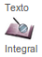
- pode-se acessar as descrições e inclusive baixar os documentos anexados, bastando clicar sobre o nome do documento (link), como por exemplo CNV 1/2012 – Convite e clicar sobre a imagem ;
- pode-se baixar o arquivo em anexo diretamente pela imagem sem ter que acessar as descrições como indicado acima;
- o botão “Incluir Documento” está disponível para inclusão imediata de um documento.
Ao acessar a descrição do documento pelo link CNV 1/2012 - Convite, têm-se a seguinte tela:
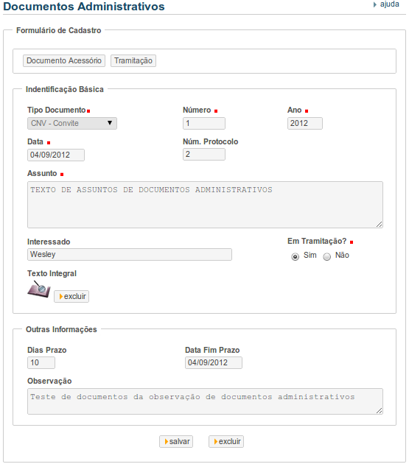

Nesta tela, pode-se fazer qualquer edição/atualização dos campos acima do documento administrativo, bastando editá-los e, posteriormente, acionar o botão “salvar” para guardar/atualizar as novas informações, ou, acionar o botão “excluir” para apagá-lo do SAPL. Para apagar o arquivo do “Texto Integral”, acione o botão “excluir” do texto integral(figura), que, o sistema enviará primeiramente uma mensagem de confirmação de exclusão e, posteriormente, disponibilizará botão para upload de um novo arquivo, como segue nas sequencias das figuras abaixo:
1) Acionar botão excluir:


2) Mensagem de Confirmação:

3) Botão disponível para fazer upload de um novo arquivo:
